**EQUIPES MINIMES FILLES ET GARÇONS**

**VOLLEY BALL**

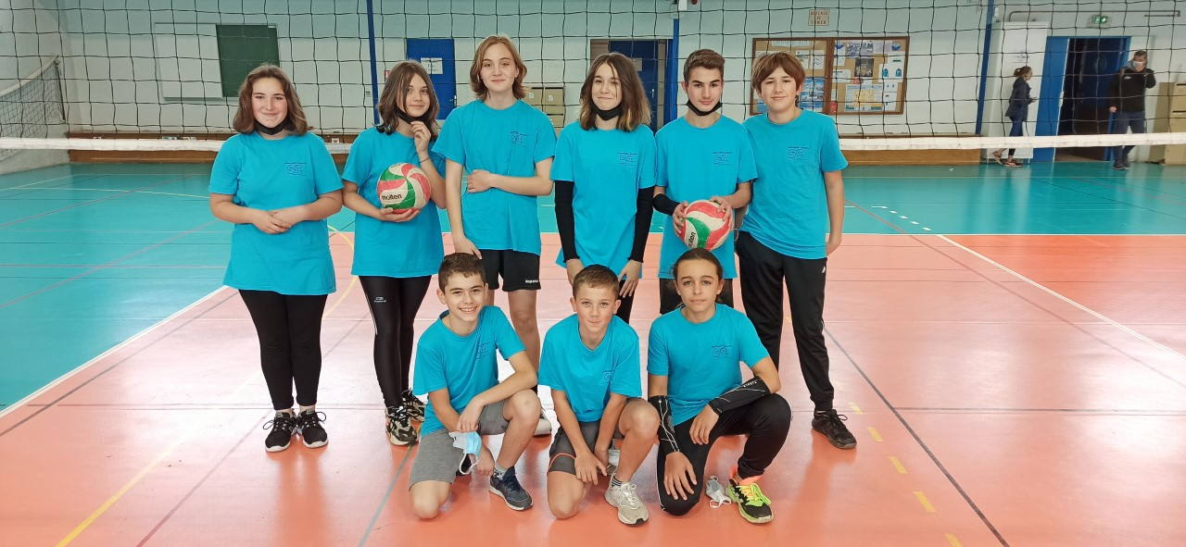

*Association Sportive*